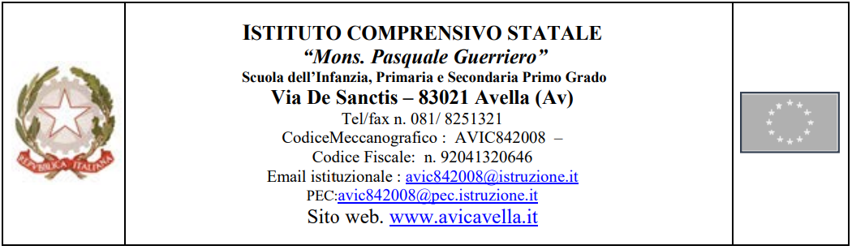

Piano di apprendimento individualizzato
In riferimento all’ O.M del 16/05/2020 art. 6 comma1 si elabora il seguente piano per gli alunni ammessi alla classe successiva con una o più insufficienza o con livelli di apprendimento non adeguatamente consolidati.
Alunno: Classe: SEZ.

Disciplina | Obiettivi di apprendimento  Da conseguire | Strategie per il miglioramento  dei livelli di apprendimento

